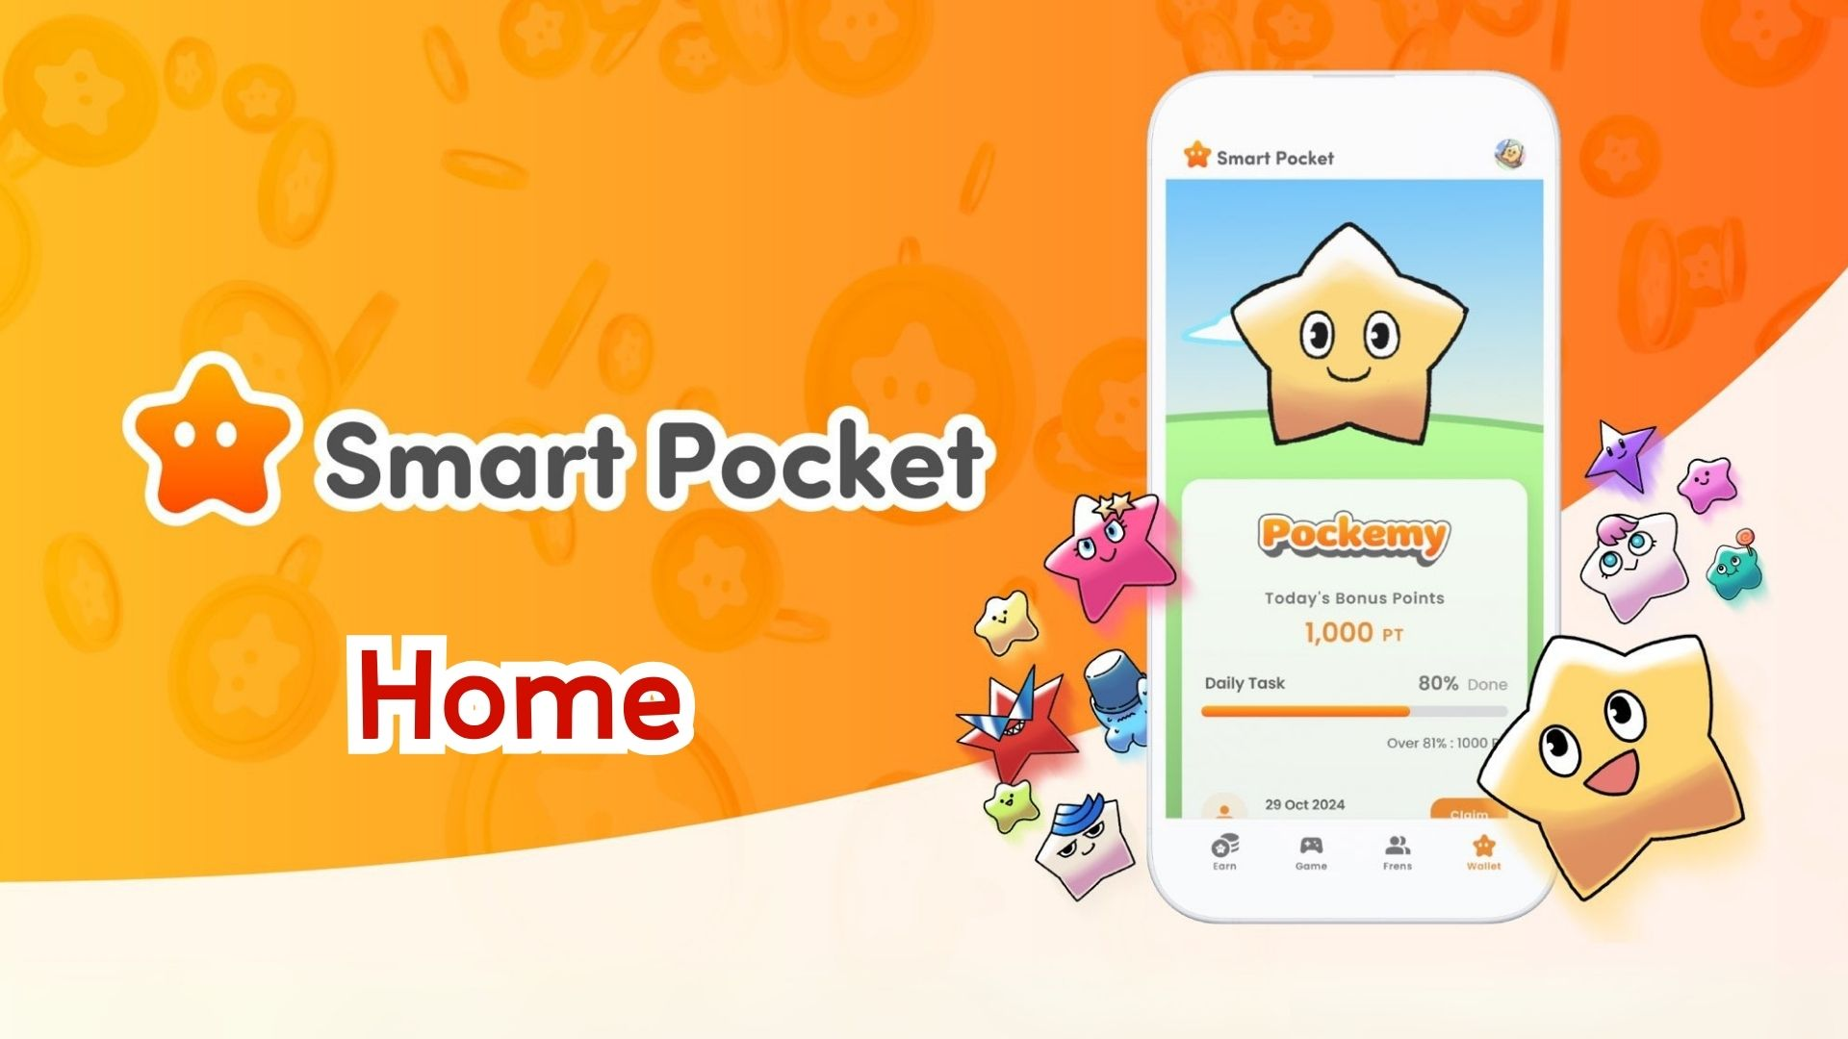

**Hướng Dẫn Toàn Diện Về Tính Năng Home của Ứng Dụng Smart Pocket! Cách Quản Lý Điểm Hiệu Quả**

**Xin chào các bạn!  
  
Lần này, chúng tôi sẽ giải thích chi tiết về tính năng "Home" - trung tâm điều khiển của ứng dụng Smart Pocket!  
  
Màn hình Home tích hợp nhiều chức năng tiện lợi giúp bạn theo dõi mọi hoạt động chỉ trong nháy mắt. Sau khi đọc hướng dẫn này, chắc chắn bạn sẽ sử dụng ứng dụng hiệu quả hơn rất nhiều!**

# Mục Lục

* Những gì bạn có thể làm trên màn hình Home  
  Thông tin người dùng  
  Cách kiểm tra nội dung Wallet  
  Your AirDrop (Thông tin về Airdrop)  
  Cách theo dõi tiến độ nhiệm vụ  
  Cách nhận điểm hoàn thành  
  Giới thiệu tính năng Gacha  
  Tổng kết

# Những gì bạn có thể làm trên màn hình Home

Màn hình Home là trung tâm quản lý mọi hoạt động trong ứng dụng Smart Pocket. Bạn có thể xem nhanh các thông tin sau:  
  
- Tên người dùng, biểu tượng, xếp hạng  
- Trạng thái Wallet  
- Your AirDrop  
- Sự kiện nhiệm vụ  
- Gacha

# Thông tin người dùng

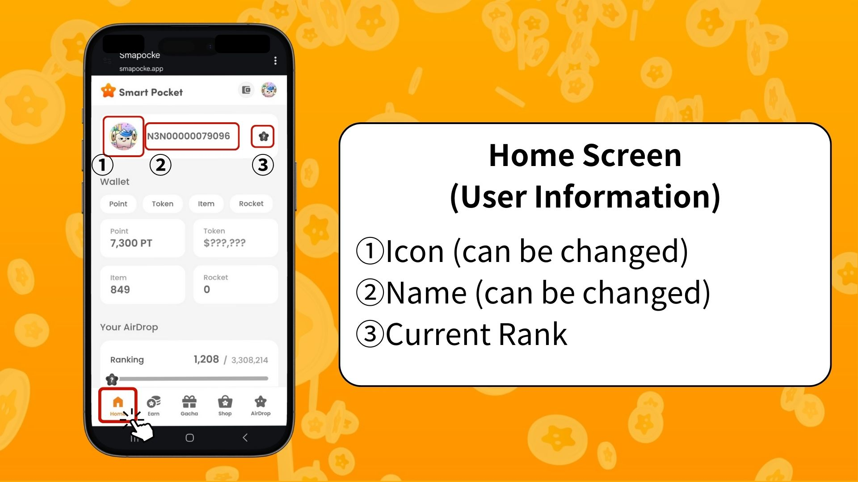  
  
Biểu tượng (có thể thay đổi)  
Ảnh đại diện hiển thị có thể được thay đổi bằng PFP nhận được từ Gacha.  
  
Tên (có thể thay đổi)  
Tên tài khoản hoặc biệt danh có thể chỉnh sửa tự do.  
  
Xếp hạng hiện tại  
Người dùng sẽ được xếp hạng theo thứ tự S / A / B / C dựa trên bảng xếp hạng (sau khi chụp snapshot).

# Cách kiểm tra nội dung Wallet

Trên màn hình Wallet, bạn có thể nhanh chóng xem các trạng thái khác nhau.  
  
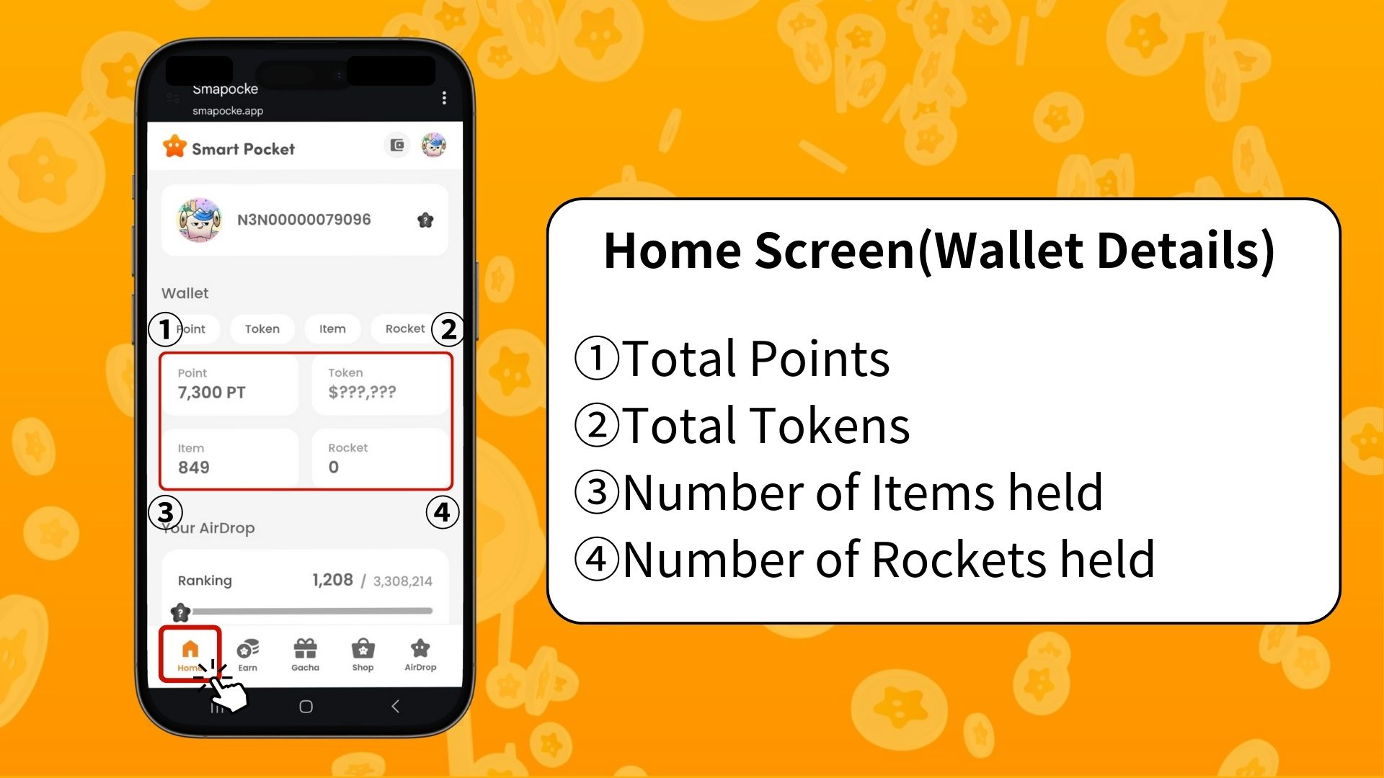  
  
Điểm (Point)  
Điểm thu được từ việc hoàn thành nhiệm vụ hoặc thắng sự kiện.  
  
Token  
Số dư tài sản tiền mã hóa hiện đang sở hữu.  
  
Vật phẩm (Item)  
Số lượng vật phẩm đang sở hữu.  
  
Rocket  
Số lượng Rocket đã mua từ cửa hàng.  
  
✅ Tham khảo bài viết dưới đây để biết thêm chi tiết về Wallet:  
https://note.com/japan_dao/n/ndce1c1b252cc

# Your AirDrop (Thông tin về Airdrop)

Tại đây bạn có thể xem thông tin về việc phân phối token (airdrop) trong tương lai. Dựa trên hoạt động trong ứng dụng, nếu đáp ứng điều kiện bạn sẽ nhận được phần thưởng.  
  
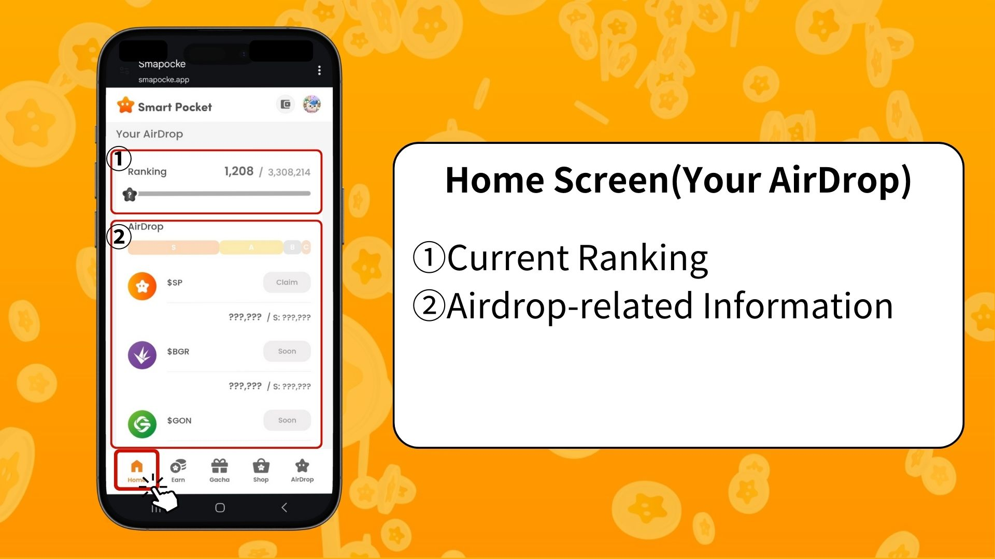  
  
Xếp hạng hiện tại  
Hiển thị xếp hạng hiện tại và xếp hạng sau snapshot (S / A / B / C).  
  
Thông tin Airdrop  
Thông tin về các đợt airdrop sắp tới sẽ được hiển thị. Nếu đủ điều kiện, bạn sẽ nhận được.

# Cách theo dõi tiến độ nhiệm vụ

Tiến độ của từng nhiệm vụ sẽ được hiển thị bằng thanh tiến trình (từ 0% đến 100%).  
  
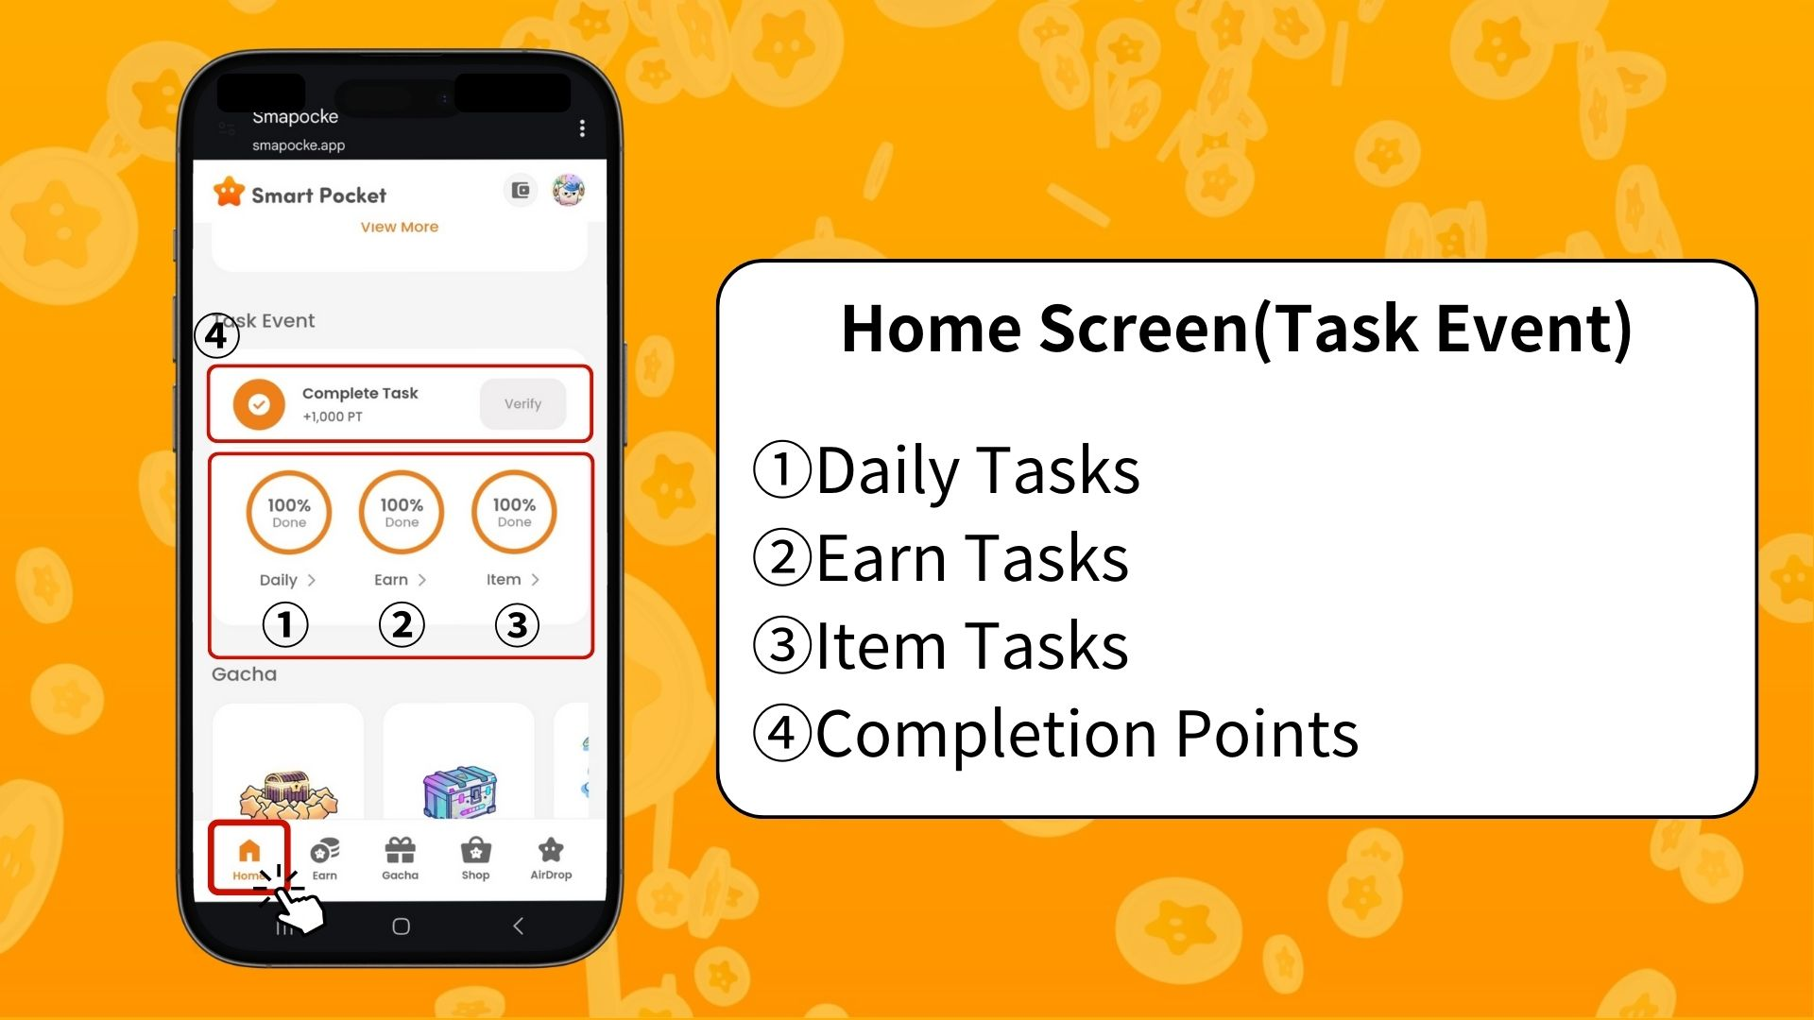  
  
Nhiệm vụ hàng ngày  
Nhiệm vụ cơ bản cập nhật mỗi ngày (đăng nhập, like và retweet trên X).  
  
Nhiệm vụ Earn  
Nhiệm vụ liên quan đến mạng xã hội như X, Instagram, YouTube.  
  
Nhiệm vụ Vật phẩm  
Nhiệm vụ liên quan đến việc nhận NFT và SBT.

## Cách nhận điểm hoàn thành

Đây là một cơ hội quý giá thường bị bỏ qua để nhận điểm!  
  
Hoàn thành tất cả các nhiệm vụ Daily, Earn và Item  
Nhấn “Claim”  
Nếu hiện “Verify”, bạn sẽ nhận được 1000 PT!  
  
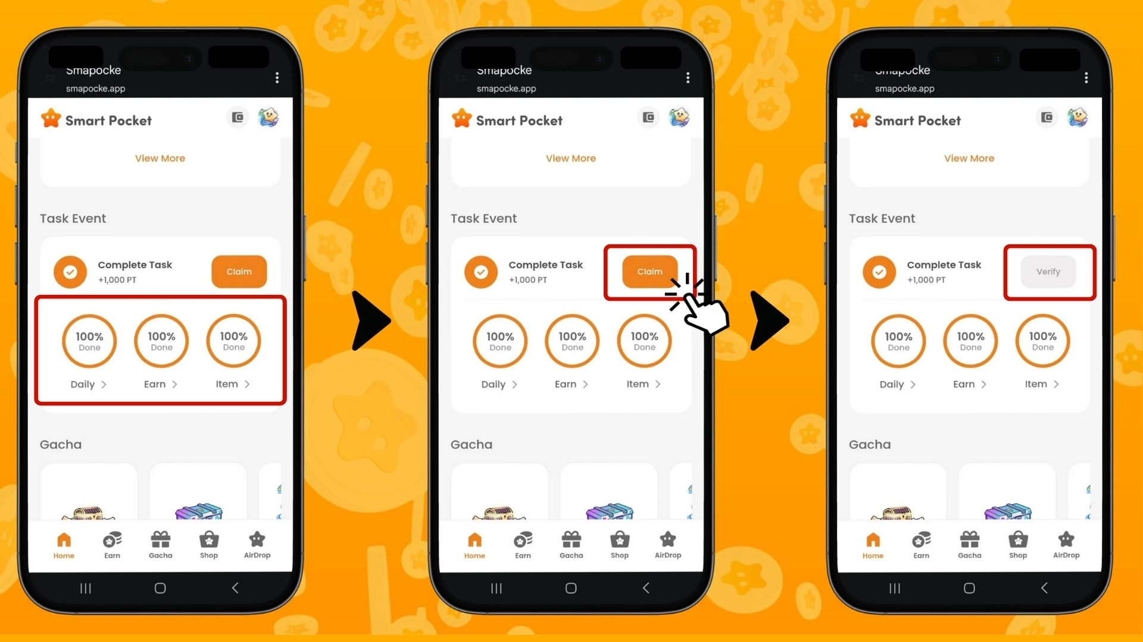  
  
※ Lưu ý: Sau khi hoàn thành nhiệm vụ, hãy nhấn nút “Claim”. Đừng bỏ lỡ phần thưởng 1000 PT này!  
  
✅ Xem thêm hướng dẫn tại:  
https://note.com/japan_dao/n/nfa9879331899

# Giới thiệu tính năng Gacha

Trong mục “Gacha”, bạn có thể xem các bộ sưu tập PFP hiện tại và dùng điểm hoặc Rocket để quay gacha.  
  
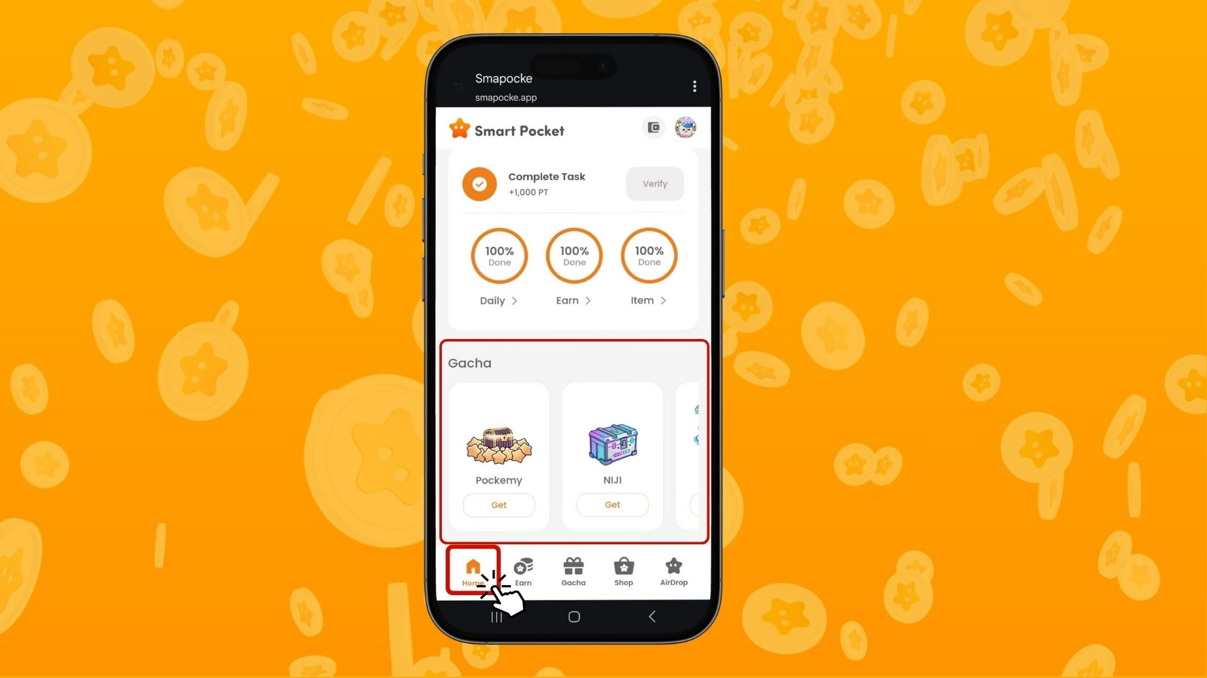

# Tổng kết

Màn hình Home là chức năng thiết yếu để bạn quản lý hiệu quả các hoạt động trong ứng dụng Smart Pocket. Hãy lưu ý các điểm sau:  
  
- Kiểm tra điểm thường xuyên  
- Theo dõi tiến độ nhiệm vụ  
- Đảm bảo nhận thưởng hoàn thành  
  
Dùng điểm và Rocket để quay Gacha và vươn lên thứ hạng cao hơn.  
  
Mua Rocket phù hợp với khả năng của bạn.  
  
📢 Cập nhật thông tin mới nhất tại:  
  
Trang chủ chính thức Smart Pocket: https://smapocke.com/  
Discord chính thức: https://discord.com/invite/smartpocket  
Tài khoản X chính thức Smart Pocket: https://x.com/smapocke  
Tài khoản X chính thức Pockemy: https://x.com/pockemys